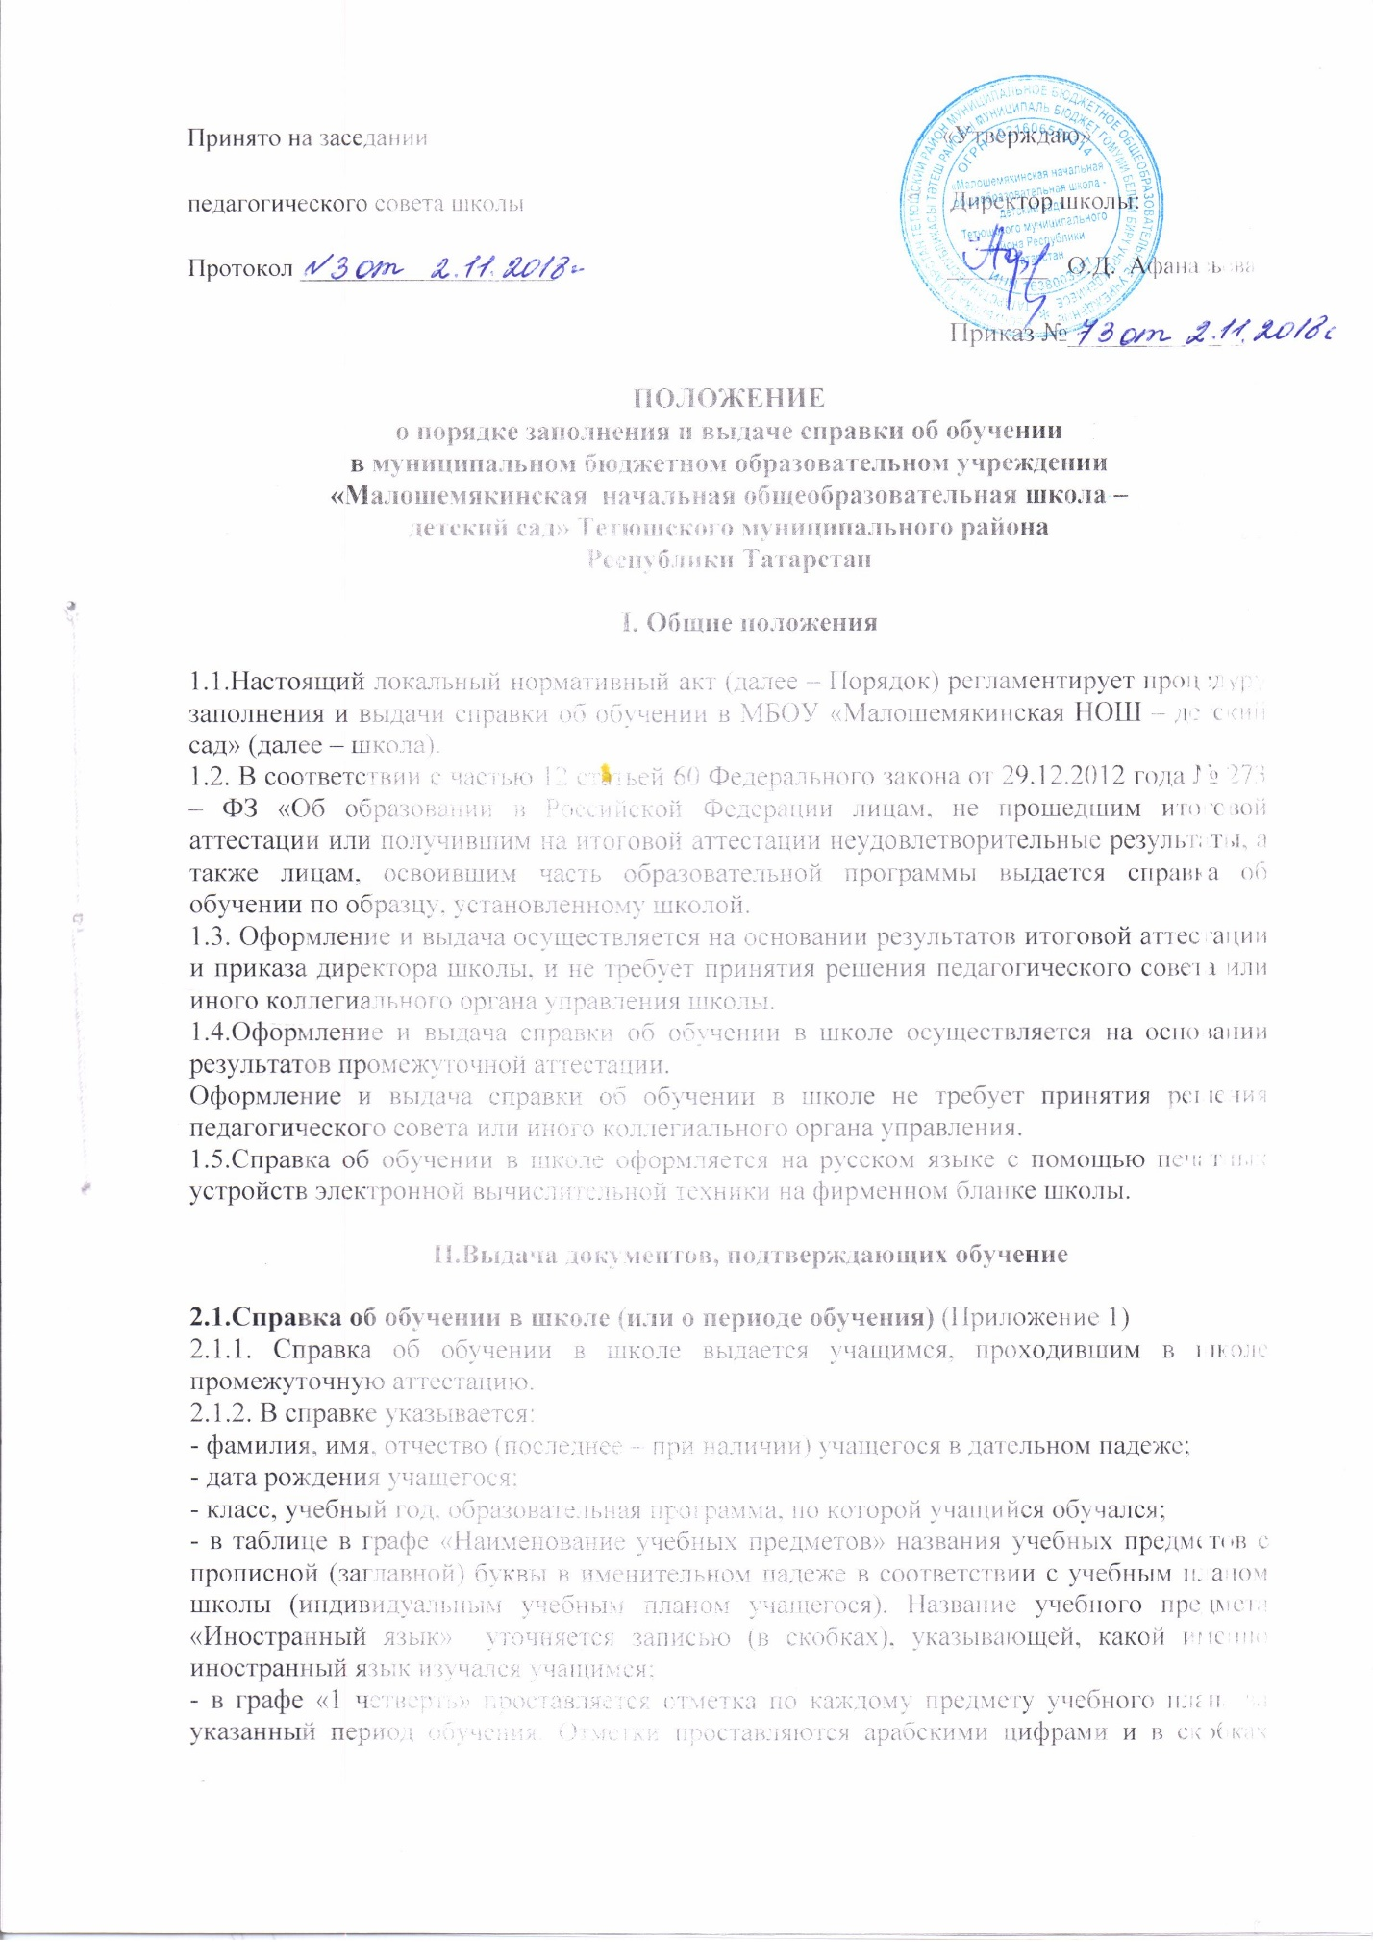

словами. При этом возможно сокращение слова в соответствии с правилами русской орфографии (удовлетворительно – удовл.);
- в графе «Текущие отметки» указывается период обучения, и проставляются текущие отметки по каждому предмету учебного плана за указанный период обучения арабскими цифрами;
- на незаполненных строках справки об обучении в школе (в таблице) ставится «Z»;
- дата заполнения справки об обучении в школе.
2.1.3 .Подпись директора школы проставляется чернилами, пастой синего или фиолетового цветов.
2.1.4. Заполненные справки об обучении в школе заверяются печатью школы. Печать проставляется на отведённом для неё месте. Оттиск печати должен быть ясным, чётким и легко читаемым.
2.1.5. Справку об обучении в школе заполняет классный руководитель учащегося.
2.1.6.Справка об обучении передается директору, который осуществляет проверку сведений, внесённых в справку, присваивает регистрационный номер и вносит сведения о справке в книгу регистрации выданных справок об обучении в школе.
2.1.7.В школе ведётся книга регистрации выданных справок об обучении в школе, которая содержит следующие сведения:
- номер учётной записи (по порядку);
- фамилию, имя, отчество (при наличии) учащегося;
- регистрационный номер справки об обучении в школе;
- дату выдачи справки об обучении в школе.

2.2 Справка об обучении в школе (Приложение 2)
2.2.1. Лицам, обучающимся в настоящее время в школе, выдается справка об обучении в школе. Справка выдается для предъявления по месту требования (на работу родителям (законным представителям) несовершеннолетнего обучающегося, для предъявления в суд, органы опеки, МВД, вышестоящие органы образования и др.). Справка содержит следующие данные: фамилию, имя, отчество обучающегося, дату рождения, наименование школы, в каком классе обучается.
2.2.2. Справка заполняется директором на русском языке с помощью печатных устройств электронной вычислительной техники. В левой части справки проставляется угловой штамп с наименованием школы.
2.2.3. Справка регистрируется в Журнале учета выдачи справок учащимся.
2.2.4. Справка заверяется подписью директора и печатью школы.

III. Заключительные положения

3.1. Данное Положение принимается педагогическим советом школы, утверждается и вводится в действие приказом директора школы.
3.2. Изменения и дополнения в настоящее Положение вносятся по решению педагогического совета школы в случае необходимости, утверждаются и вводятся в действие приказом директора школы и регистрируются в установленном порядке.
3.3. Положение действует бессрочно, до принятия Положения в новой редакции.

Приложение 1

____________№ ___________
Муниципальное бюджетное общеобразовательное учреждение «Малошемякинская начальная общеобразовательная школа – детский сад» Тетюшского муниципального района Республики Татарстан  422374, Республика Татарстан, Тетюшский район, с. Малое Шемякино, ул. 40 лет Победы, д.23 |  | Татарстан Республикасы Тәтеш муниципаль районы “Кече Шәмәк башлангыч гомуми белем мәктәбе – балалар бакчасы” гомуми белем бирү муниципаль бюджет учреждениесе  422374, Татарстан Республикасы, Тәтеш районы, Кече Шәмәк авылы, 40 лет Победы урамы, 23 нче йорт
Телефон (884373)56-4-77 |  | Телефон (884373)56-4-77
e-mail: Smsm.Tet@tatar.ru

Справка об обучении

Данная справка выдана _____________________________________________________
(фамилия, имя, отчество – при наличии)
дата рождения «___»_______ __________г. в том, что он (а) с «___»____________ _____г. по «___» ______________ ______г. обучался (обучалась) в Муниципальном бюджетном общеобразовательном учреждении «Малошемякинская начальная общеобразовательная школа – детский сад» Тетюшского муниципального района Республики Татарстан (МБОУ «Малошемякинская НОШ – детский сад»), в _______ классе в ________________________ учебном году по образовательной программе начального общего образования и получил (а) по учебным предметам следующие отметки:
№  пп | Наименование учебных предметов | Отметки за 20_____/ 20______ учебный год  (________ класс)
№  пп | Наименование учебных предметов | ___четверть | ___четверть | ___четверть | текущие отметки за ___четверть

Директор школы _____________ _____________________
подпись расшифровка подписи

Дата выдачи «____» _____________ 20____г.

Регистрационный №____
Приложение 2

СПРАВКА

Дана ___________________________________________________,
(фамилия, имя, отчество – при наличии)
__________________________________________________________
_______ года рождения, в том, что он(а) действительно обучается в Муниципальном бюджетном общеобразовательном учреждении «Малошемякинская начальная общеобразовательная школа – детский сад» Тетюшского муниципального района Республики Татарстан (МБОУ «Малошемякинская НОШ – детский сад») в _____ классе.
Справка дана для предъявления по месту требования.

Директор школы _____________ _________________________
подпись расшифровка подписи

